关于补充、完善教师简介、课程简介的通知
各学院（部）
为了确保选课工作的顺利进行，方便学生选课，现请各个学院（部）对本学院任课教师的教师简介和开出课程的课程简介进行补充、完善。具体操作步骤和要求见附件。
请各学院在第9周前完成该项工作。

附件一：输入教师个人简历操作步骤.doc
附件二：输入课程简介相关内容的步骤、要求.doc

贵州大学教务处
2011-3-17

附件一
输入教师个人简历操作步骤、要求
第一步：登陆IP地址为：210.40.32.10的网页，任意选择选课服务器，
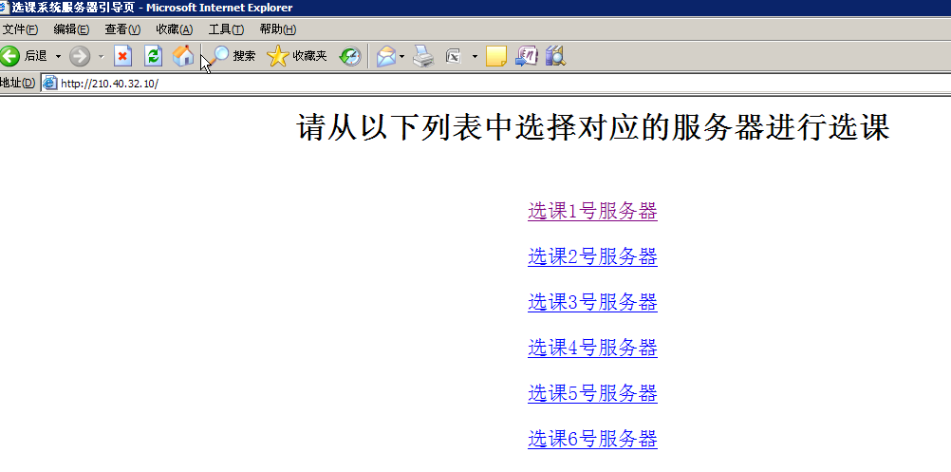
第二步骤：输入用户名和密码后，选择教师身份登录

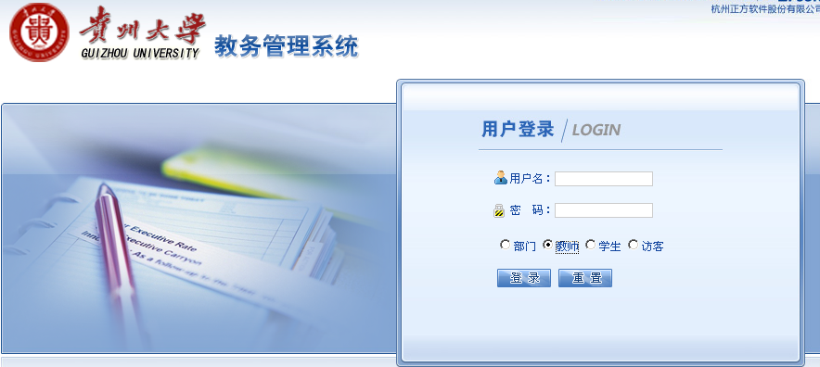

第三步骤：选择“信息维护”模块下的“个人简历”
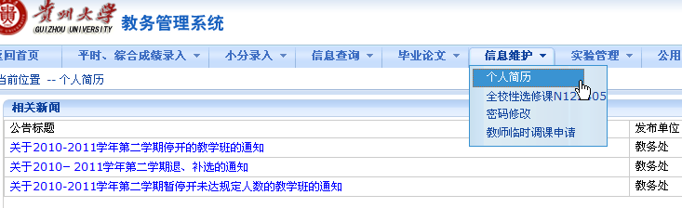
第四步骤：除教学质量评价外，其他信息项务必填写完整，教师简介的内容为主要讲授的课程和研究方向，字数在100~500之间即可，填写完整后，点击“保存”按钮，保存个人信息。
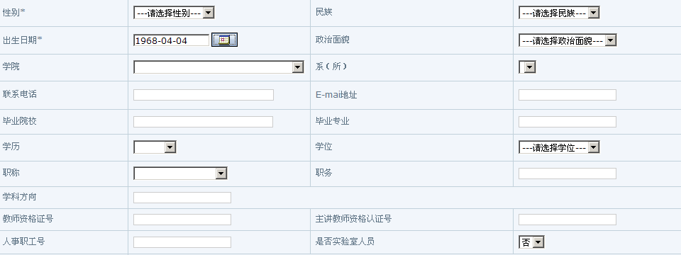
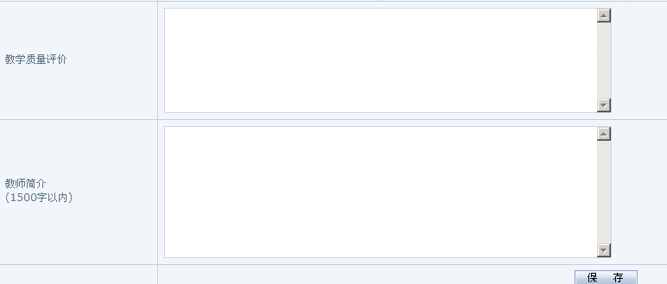
主要讲授的课程及研究方向，字数100~500即可

备注：红色方框内的信息务必填写完整

附件二
输入课程简介相关内容的步骤、要求
第一步骤：进入正方综合教务管理系统，选择“教学计划管理”—“课程库管理”—“课程库管理”如下图所示
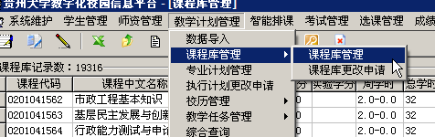
第二步骤：将红圈内的各项内容补充完整

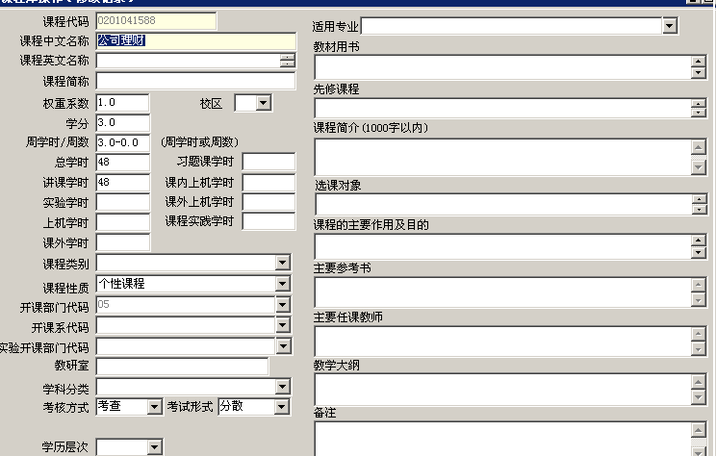
第三步骤：点击保存按钮进行保存，保存后可点击蓝框中的按钮，对前后课程进行编辑。
上门课程按钮
下门课程按钮

主要讲授的课程及研究方向，字数100~500即可

